CASOS DE USO Y DIAGRAMAS DE CLASE E HISTORIAS DE USUARIO
accesoSEN

JUAN SEBASTIAN MORA BENITEZ
GABRIEL SANTIGO PICO SANTOS

JUAN FERNANDO JIMENEZ

SENA-CEGAFE
TUNJA
2025

CASOS DE USO
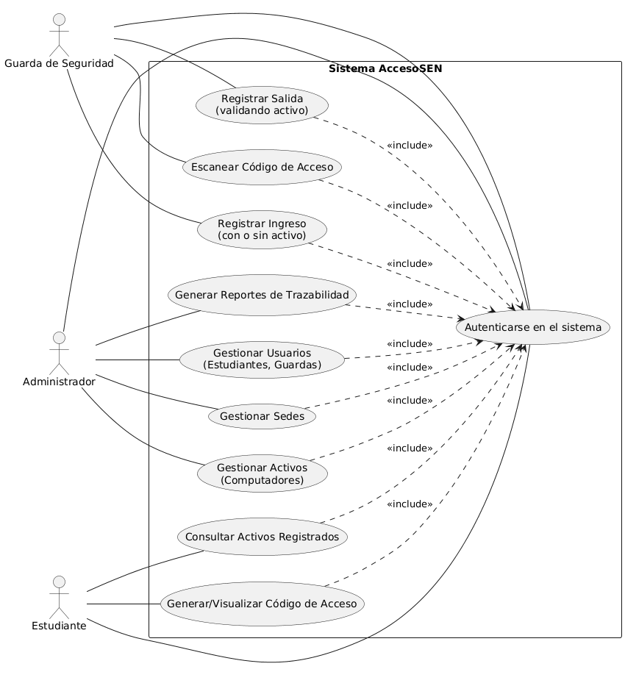

DIAGRAMA DE CLASES

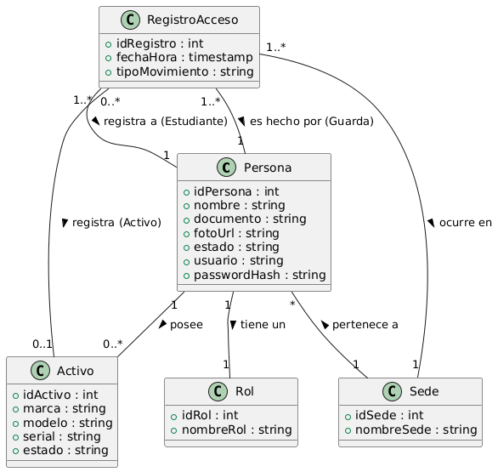

DIAGRAMA DE SECUENCIA
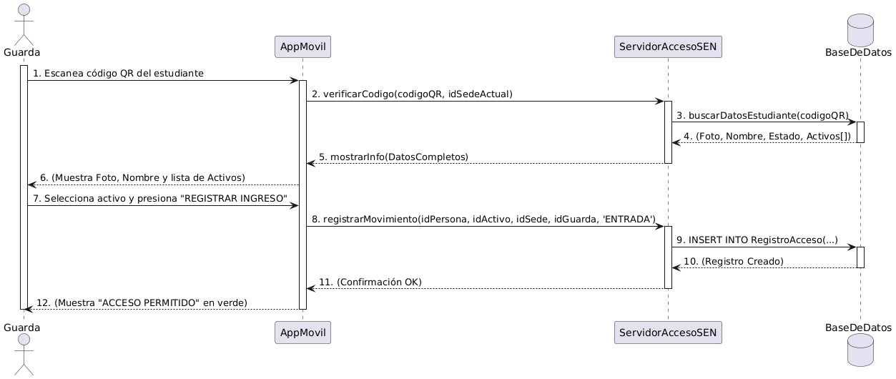

HISTORIAS DE USUARIO
